# Домашнее задание урок 1.

1. hub1 добавил интерфейсы

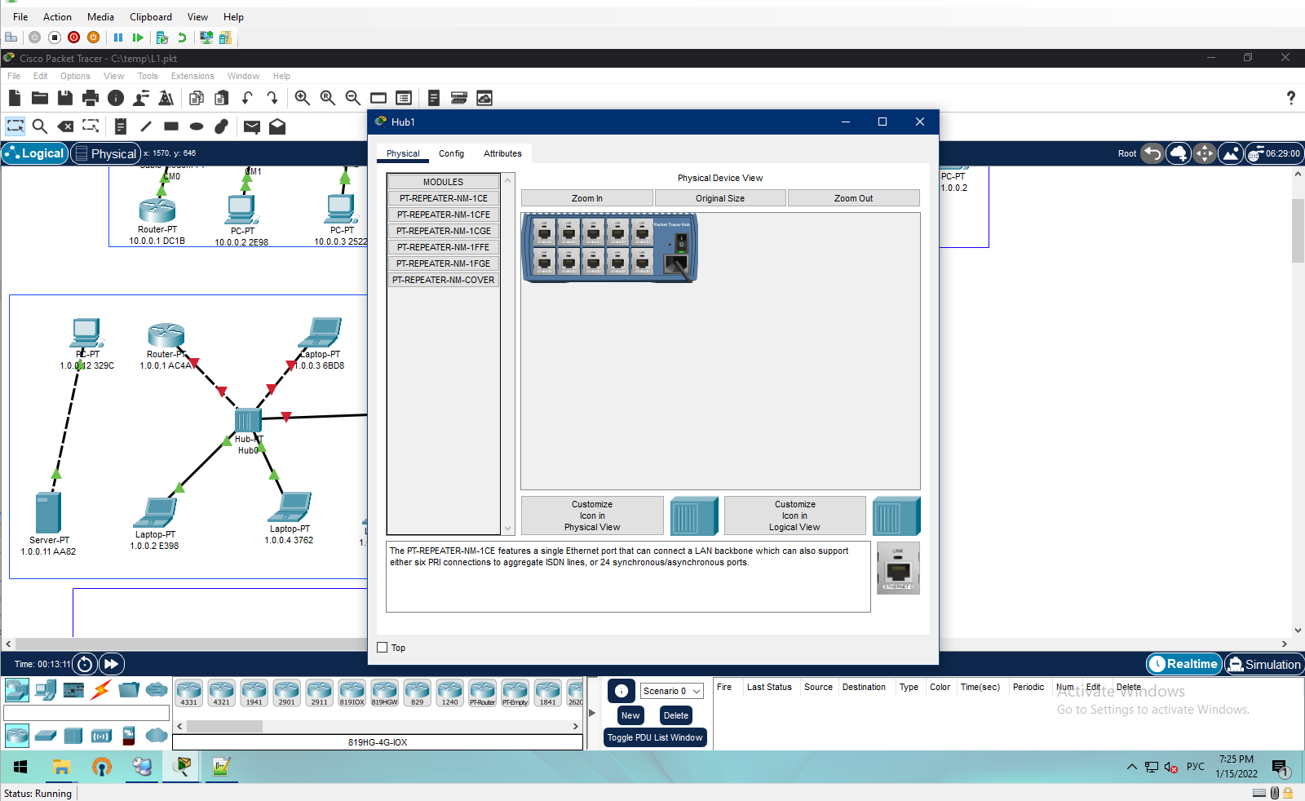

2. Laptop-PT 9946 и Laptop-PT С129 установил автонастройку интерфейса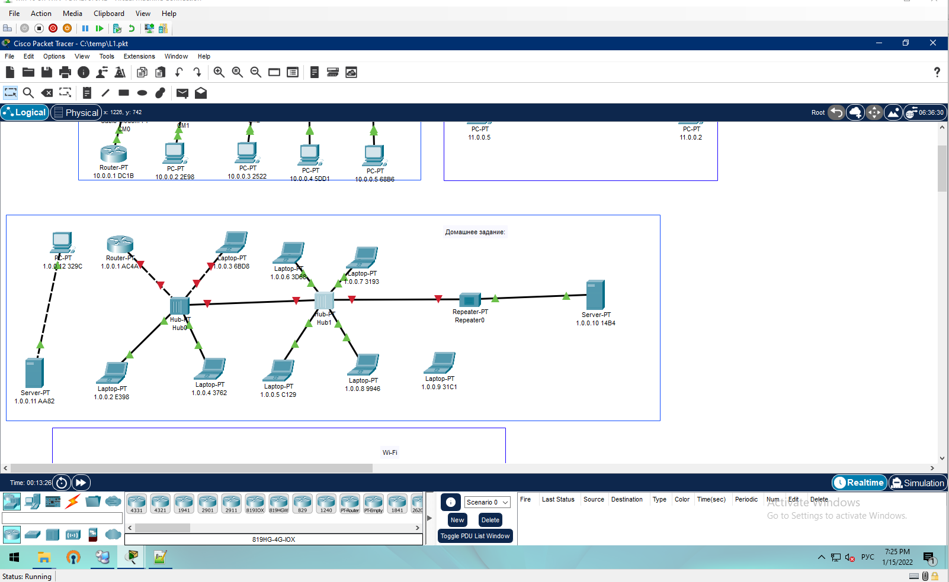

3. hub0 добавил интерфейсы

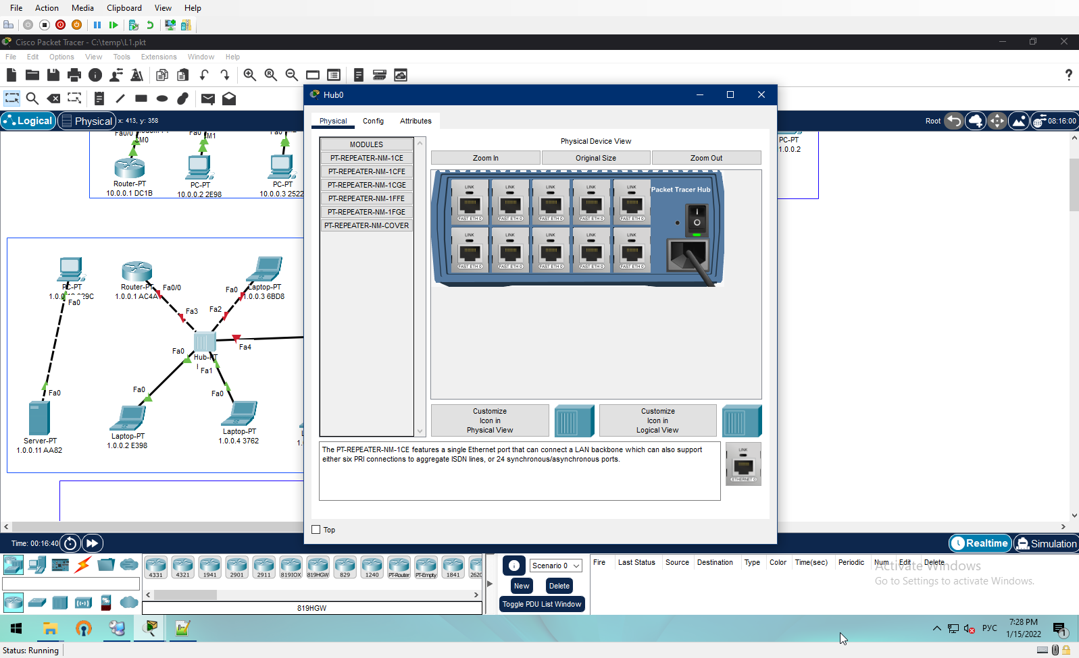

4. laptop-PT 6BD8 и Router-PT AC4A поменял кабель

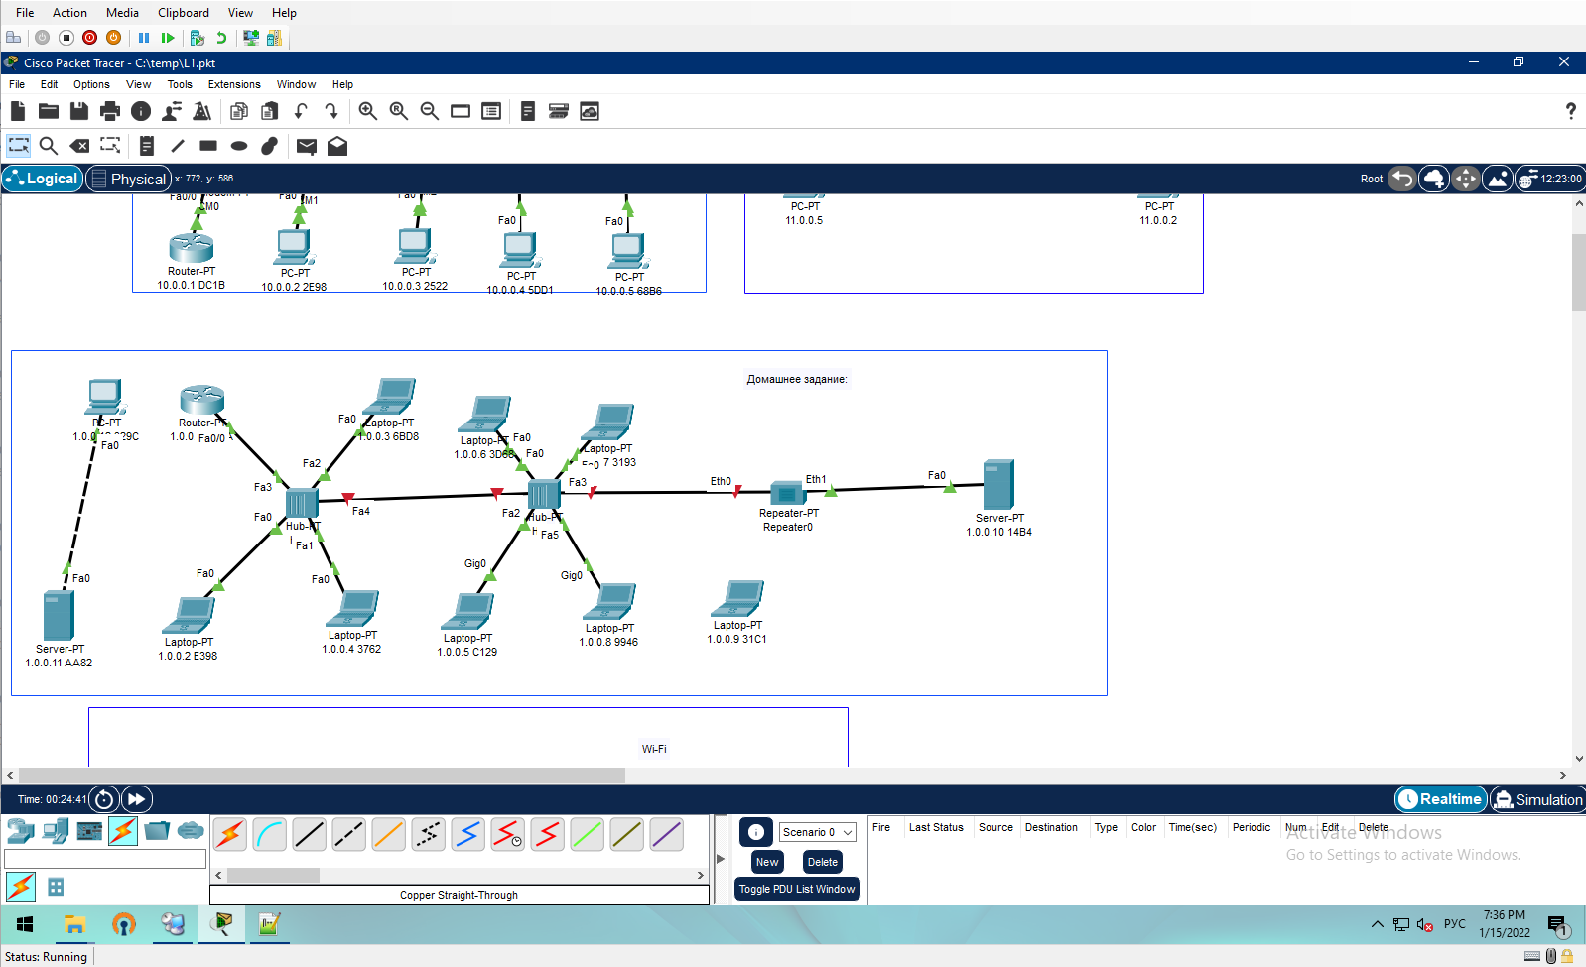

5. nub1, hub0, repeater0 поменял кабели

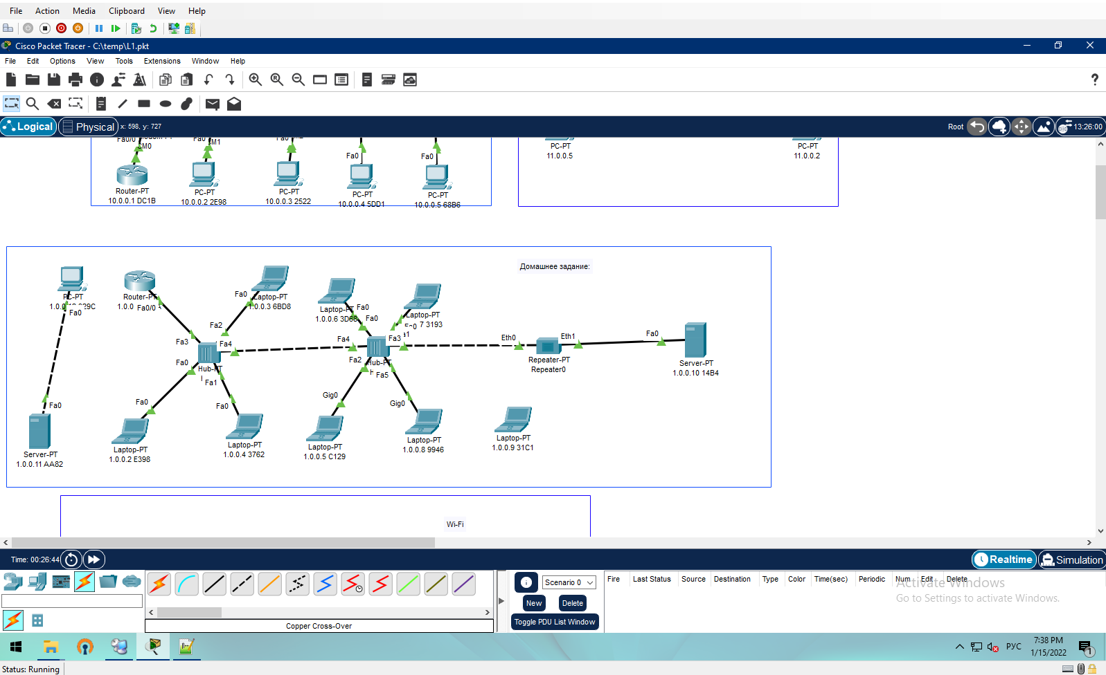

6. Сервер АА82 добавил интерфейс, соединил с hub0

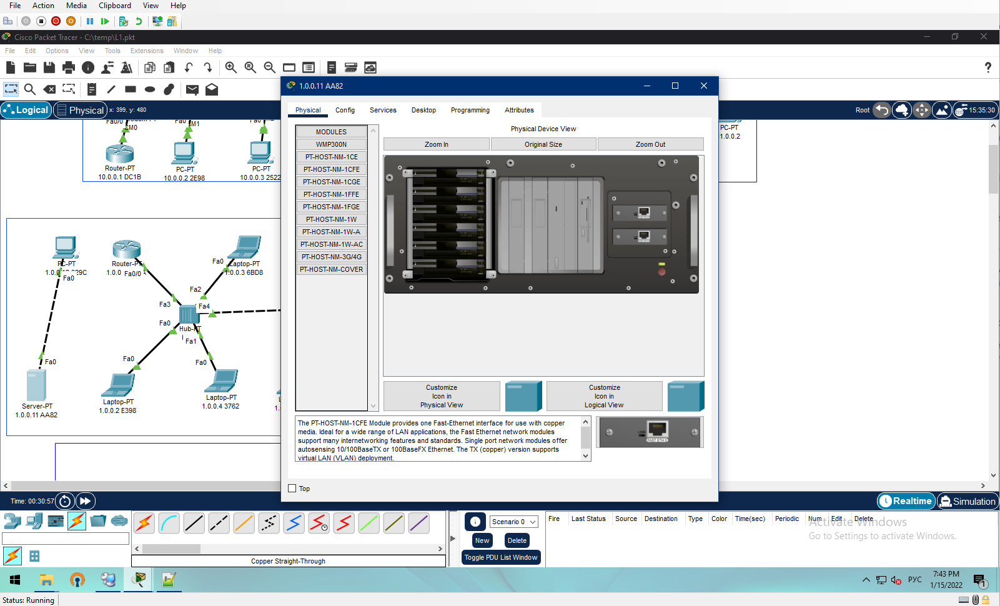

Итог:

